№ | Текст задания | Ответ
1 | Какое письмо взяли за основу Кирилл и Мефодий при создании кириллицы?  - Латинское  - Греческое  - Финикийское  - Арабское  (3 балла)
2 | Верно ли утверждение: в процессе исторического развития на русской почве в кириллице сократилось количество букв по сравнению с первоначальной кириллицей.  - Да, верно  - Нет, неверно  (6 баллов)
3 | Верно ли утверждение: в процессе исторического развития на русской почве в кириллице изменилось начертание букв.  - Да, верно  - Нет, неверно  (6 баллов)
4 | Верно ли утверждение: в процессе исторического развития на русской почве в кириллице изменилось название букв.  - Да, верно  - Нет, неверно  (6 баллов)
5 | Кем по национальности были братья Кирилл и Мефодий?  - скорее всего, болгары  - скорее всего, греки  - славяне, определить происхождение точнее невозможно  - даже приблизительно неизвестно  (6 баллов)
6 | Из какого города происходили братья?  - Кесария Каппадокийская  - Константинополь  - Преслав  - Фессалоники  (6 баллов)
7 | Имя Кирилл было получено одним из братьев  - при крещении  - при монашеском постриге  - при постриге в Великую схиму  - вообще не имя, а прозвище (от слова «господин»)  (6 баллов)
8 | Укажите предположительный год создания славянской азбуки:  - 820  - 863  - 889  - 988  (6 баллов)
9 | В каких нехристианских землях проповедовал Кирилл?  - Моравия  - Кордовский халифат  - Хазарский каганат  - Братья проповедовали только в христианских землях  (6 баллов)
10 | Почему римское духовенство выступало против переводов богослужения и священных текстов на славянский язык?  - потому что они вообще выступали против проповеди среди язычников  - потому что они считали, что нести знания о вере имеют право только римские проповедники  - потому что боялись, что Кирилл или Мефодий будут претендовать на папский престол  - потому что не считали славянский язык предназначенным для богослужения  (6 баллов)
11 | Святой Мефодий преставился, будучи в сане…  - архиепископа Моравского  - епископа Паннонии  - епископский сан был с него снят  - не имел епископского сана, был простым монахом  (6 баллов)
12 | Где впервые начали праздновать 11 (24) мая день памяти свв. Кирилла и Мефодия?  - еще в Византийской империи, сразу по прославлении братьев  - в Болгарии  - в Чехии  - в Российской империи  (6 баллов)
13 | Укажите серьёзную ошибку, допущенную иконописцем на современной фреске.  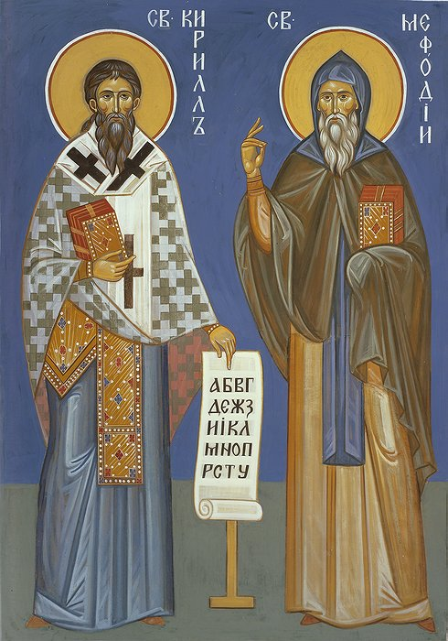  (12 баллов)
14 | Какое письмо является авторским? (возможен одновременный выбор нескольких правильных ответов):  - греческое  - армянское  - славянское  - китайское  (12 баллов)
15 | Какой из этих текстов самый древний?  1)  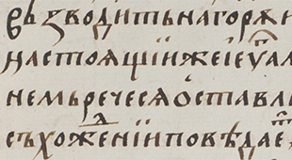  2)  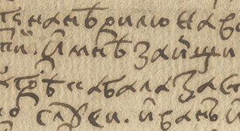  3)  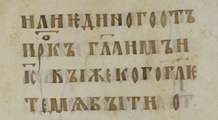  (12 баллов)
16 | В каком году произошло изображённое на марке событие?  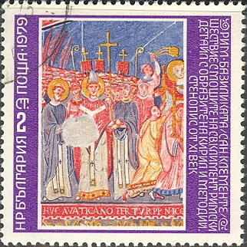  (18 баллов)
17 | Какие суждения о данном изображении являются верными? В ответе запишите цифры, под которыми они указаны.  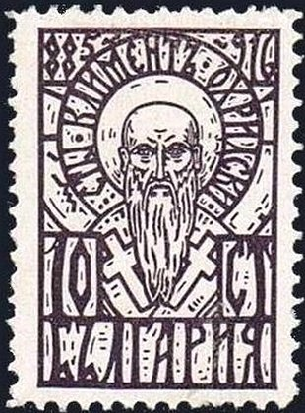  - На марке изображен один из семи святых, создавших церковнославянский язык и переведших на него Священное Писание.  - Изображённый на марке христианин родился в 885 году, а принял мученическую смерть за Христа в 916 году.  - Данный исторический деятель был современником святого князя Владимира, Красное Солнышко.  - Данный исторический деятель перевёл на церковнославянский язык «Цветную Триодь».  - Именем святого названа антарктическая станция.  (18 баллов)
18 | Какая из точек зрения является в современной науке наиболее распространенной?  - Константин создал глаголицу, а кириллица ― результат её позднейшего усовершенствования на основании греческого уставного письма  - Константин создал глаголицу, а кириллица к этому времени уже существовала  - Константин создал кириллицу, для чего использовал уже существовавшую глаголицу, «одев» ее по образцу греческого устава  - Константин создал кириллицу, а глаголица развилась как «тайнопись», когда католическое духовенство обрушилось на книги, написанные кириллицей  - Кириллица и глаголица существовали у славян, в частности у восточных, еще в их дохристианский период  - Кириллом и Мефодием была создана глаголица, тогда как кириллица стала плодом творчества их учеников, которые лишь стилизовали начертание букв славянского алфавита в соответствии с греческим уставным письмом  - Обе азбуки создал Константин  (18 баллов)
19 | Прочитайте и запишите текст.  (18 баллов)
20 | Укажите, в каких случаях буквы кириллицы, исключенные из русского алфавита, употреблены на современных вывесках неверно.  1)  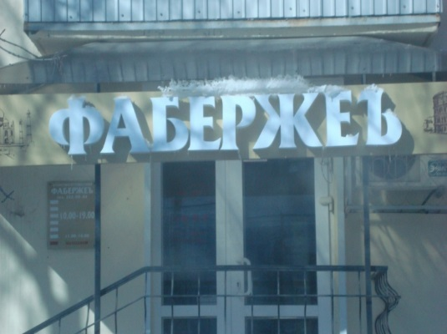  2)  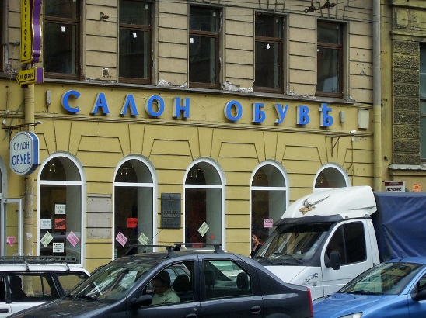  3)  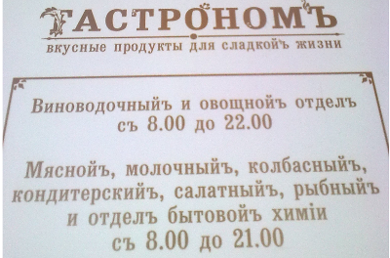  4)  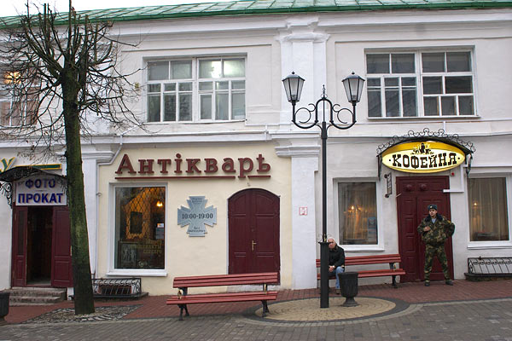  Возможен одновременный выбор нескольких правильных ответов. (18 баллов)

